Санников Ю.В. ПМИ-М

Отчет по Практической работе 8. Docker compose.
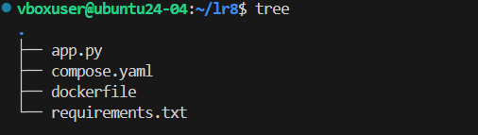
Рисунок 1 – каталог проекта Flask+redis.
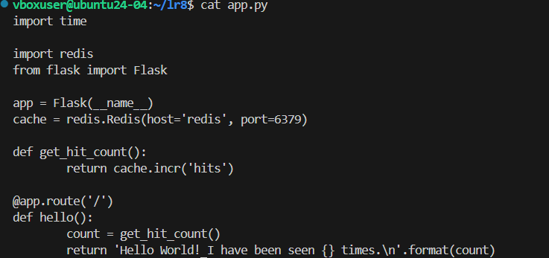
Рисунок 2 – содержимое файла app.py.
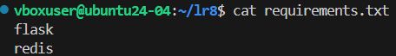
Рисунок 3 – зависимости для python.
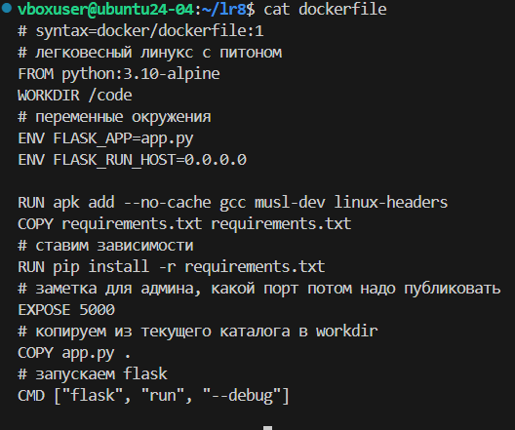
Рисунок 4 – dockerfile для контейнера с flask
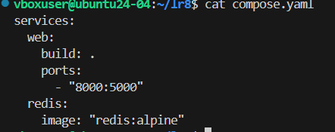
Рисунок 5 – содержимое compose.yaml.

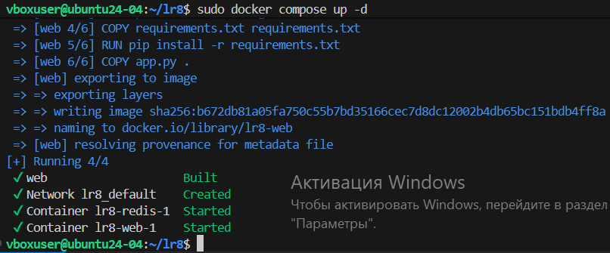
Рисунок 6 – запуск сервис контейнера Flask+redis.
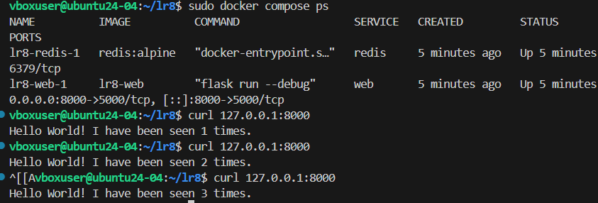
Рисунок 7 - проверка стека Flask+redis.
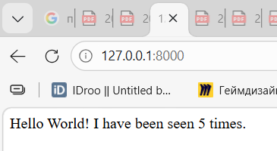
Рисунок 8 - проверка стека Flask+redis в браузере.
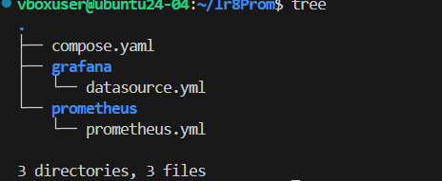
Рисунок 9 - каталог проекта Prometheus+grafana.
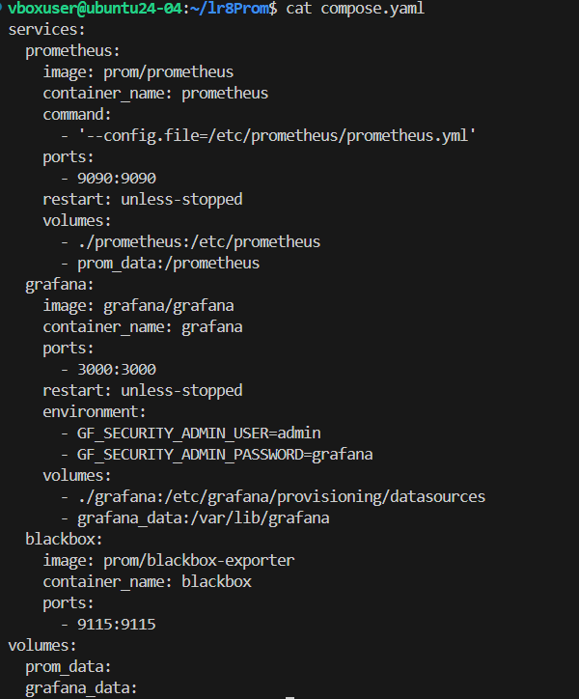
Рисунок 10 – содержимое файла compose.yaml для Prometheus+grafana с контейнером blackbox.
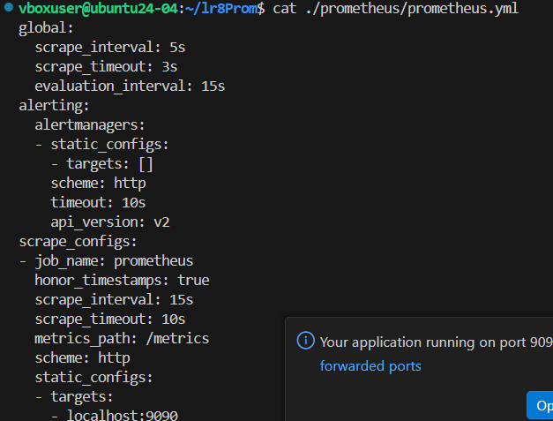
Рисунок 11 – конфиг для Prometheus.
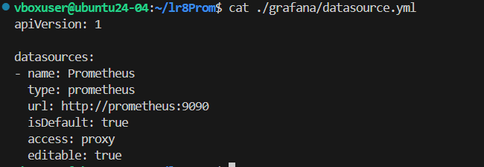
Рисунок 11 – конфиг для Grafana.

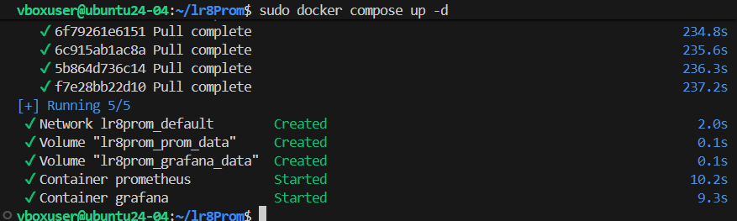
Рисунок 12 - запуск сервис контейнера Prometheus+Grafana
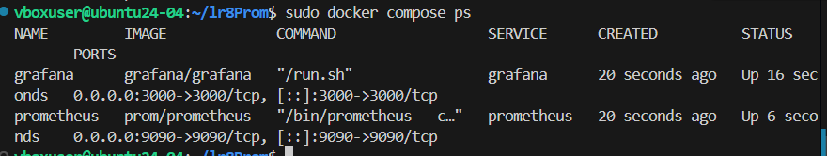
Рисунок 13 - проверка мониторинга Prometheus+Grafana.
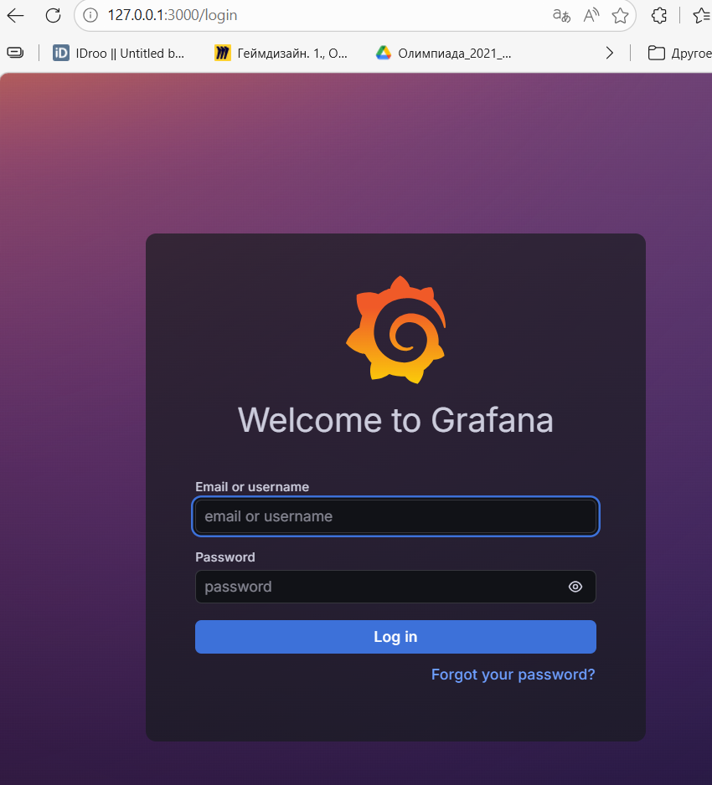
Рисунок 14 - проверка мониторинга Prometheus+Grafana в браузере.
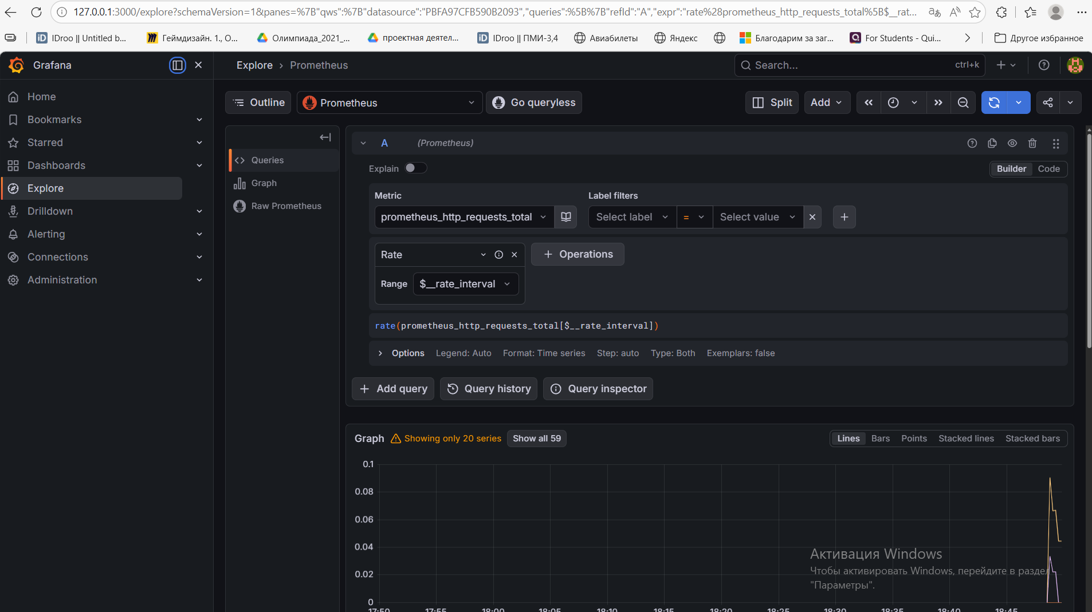
Рисунок 15 - смотрим метрику Prometheus
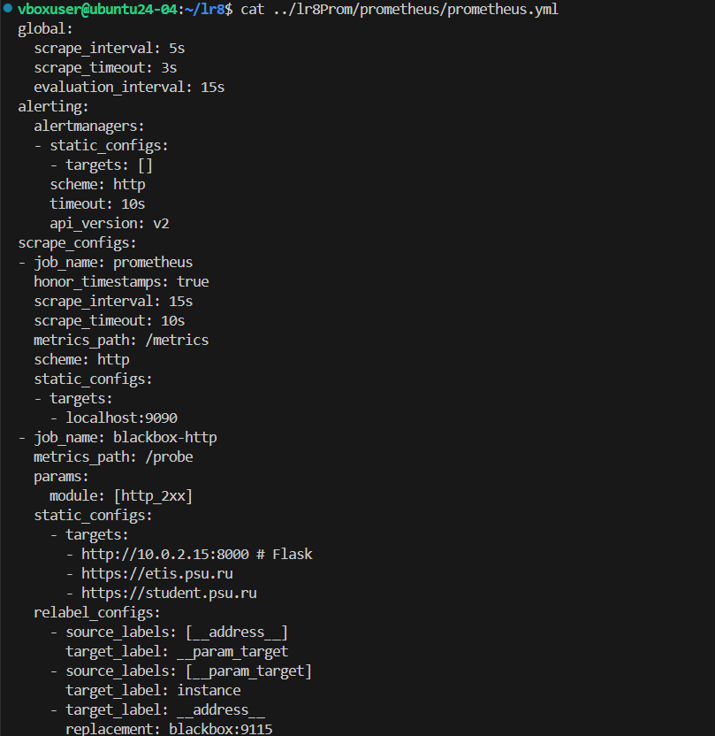
Рисунок 16 – измененный конфиг Prometheus.
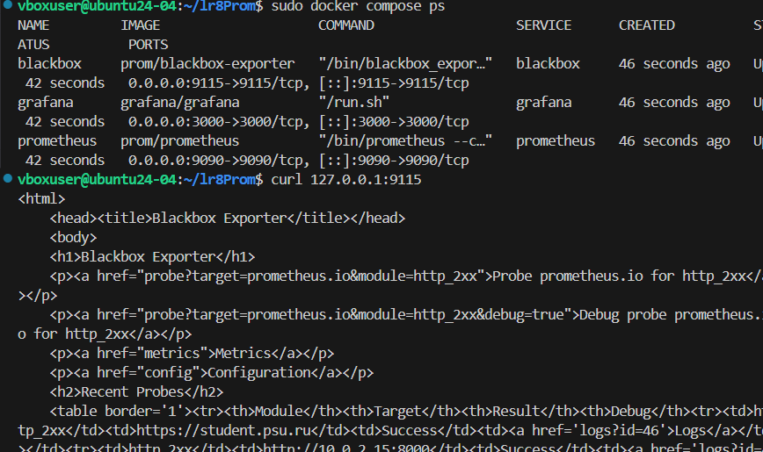
Рисунок 17 - проверка экспортера
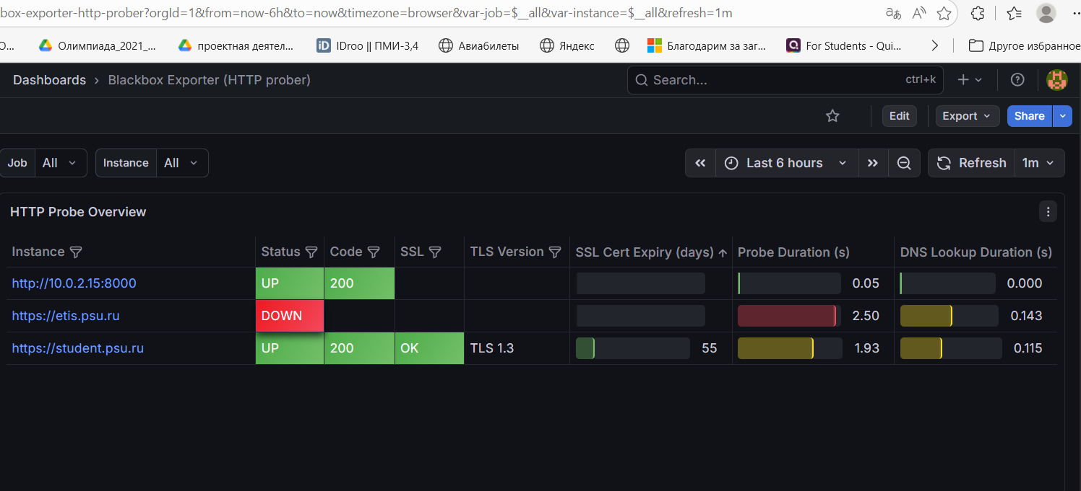
Рисунок 18 - отображение метрик на Дашборде.
Доп задание:
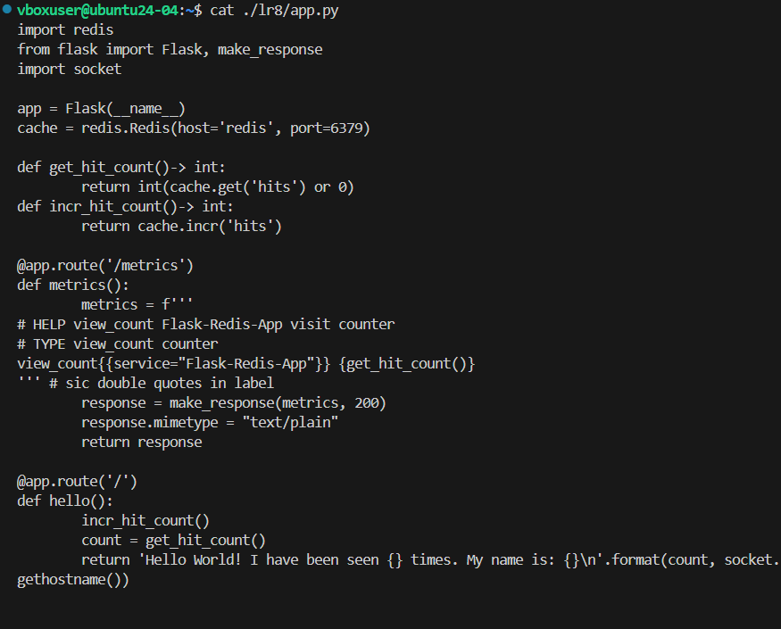
Рисунок 19 – добавление во flask приложение endpoint для метрик.

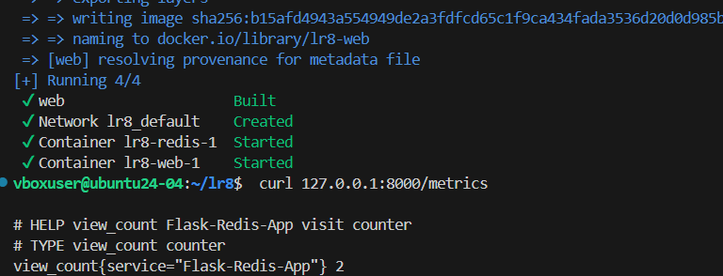
Рисунок 20 – пересобираем контейнер, проверяем метрики.
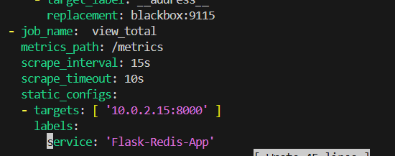
Рисунок 21 – новая цель в конфиге Prometheus.
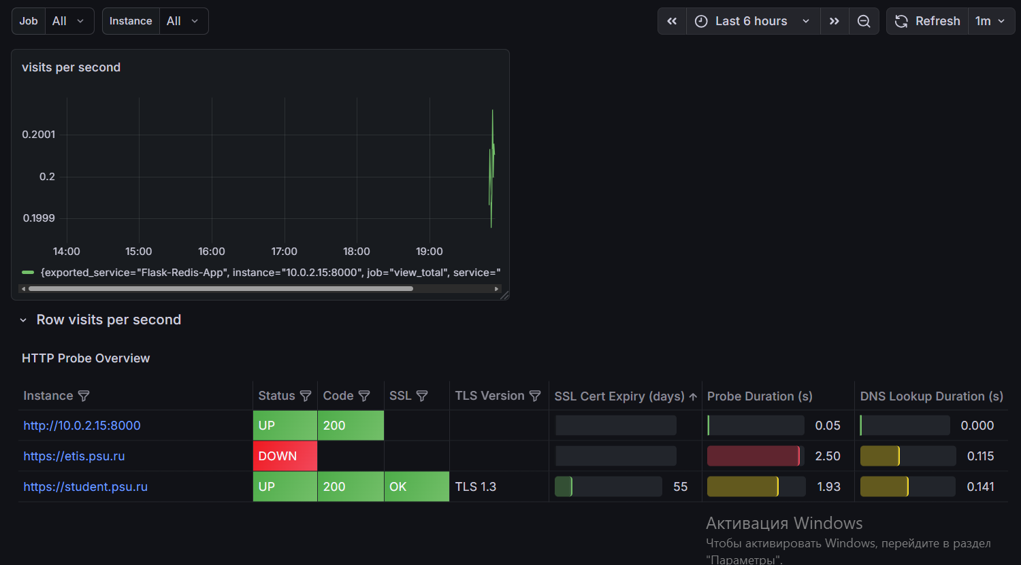
Рисунок 22 – добавление панели с визитами в секунду на dashboard.

